Phân tích và thiết kế hệ thống quản lý bán hàng

# Mô tả

## Yêu cầu

* Quản lý hàng hóa như lưu trữ thông tin, tìm kiếm, cập nhật

## Nghiệp vụ

## Chức năng

# Phân tích

## Biểu đồ phân cấp chức năng

## Biểu đồ luồng dữ liệu

### Web service

1. Biểu đồ luồng dữ liệu mức ngữ cảnh:

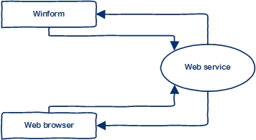

1. Biểu đồ luồng dữ liệu mức đỉnh:

# Thiết kế